**ЛР-3**

Справочник является прикладным и предназначен для работы со списками данных. На его основе платформа создает в базе данных информационную структуру, в которой будет храниться, например, список сотрудников, перечень товаров, список клиентов или поставщиков

Создан справочник Клиенты и добавлена запись

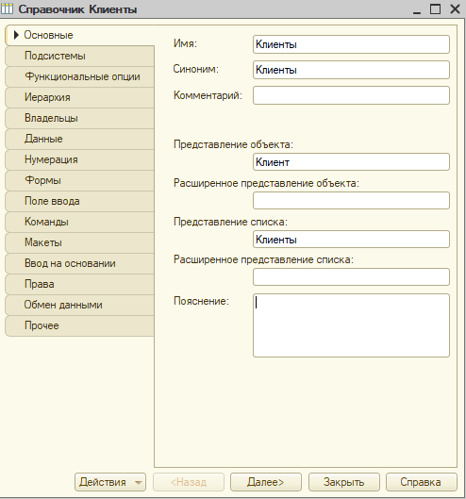

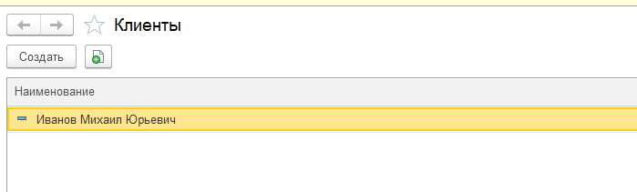

Создание нового справочника сотрудники и добавление табличной части с реквизитами

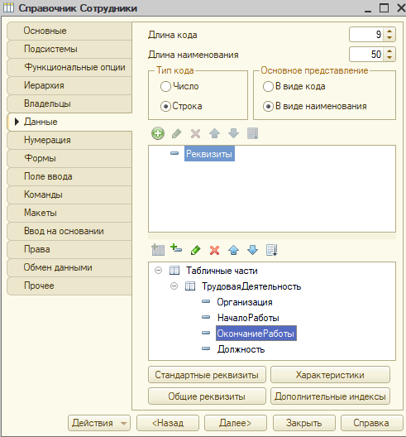

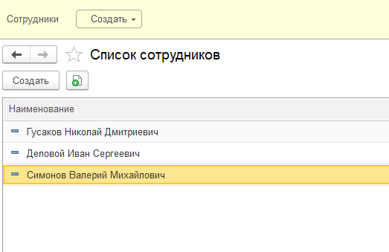

Иерархический справочник Номенклатура  
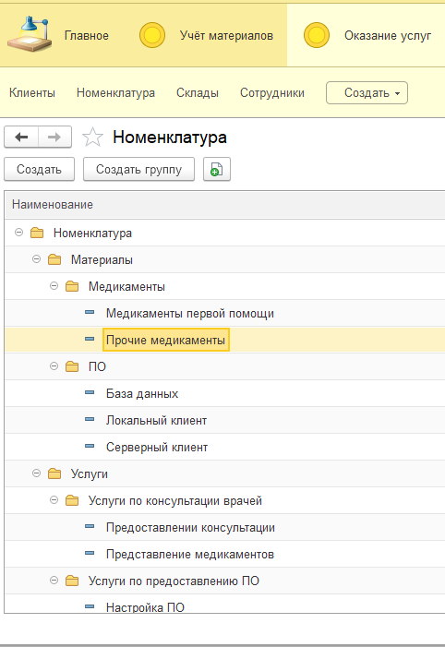

Справочник с предопределенными элементами Склады

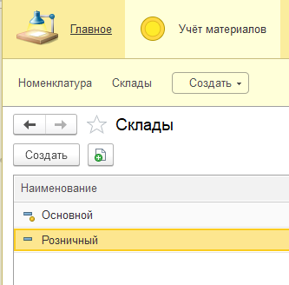

**Ответы на контрольные вопросы**

**1. Для чего предназначен объект конфигурации "Справочник"? Каковы характерные особенности справочника?**  
**Справочник** — это объект конфигурации, предназначенный для хранения информации, которая часто используется в системе и может изменяться в процессе работы.  
**Особенности:**

* Содержит уникальные записи (элементы справочника).
* Может быть плоским или иерархическим.
* Позволяет создавать подчинённые справочники.
* Поддерживает реквизиты и табличные части.

**2. Для чего используются реквизиты и табличные части справочника?**

* **Реквизиты** — это поля, содержащие основные характеристики элементов справочника (например, код, наименование, дата создания, контактные данные).
* **Табличные части** — предназначены для хранения списков, связанных с конкретным элементом справочника (например, список контактов для организации).

**3. Зачем нужны иерархические справочники и что такое "родитель"?**  
Иерархические справочники позволяют организовывать данные в виде структуры "дерево".  
**Родитель** — это элемент справочника, содержащий вложенные элементы (подчинённые элементы).

**Пример:**  
Справочник "Номенклатура" → Родитель: "Одежда" → Дочерние элементы: "Куртки", "Футболки".

**4. Зачем нужны подчинённые справочники и что такое "владелец"?**  
Подчинённые справочники создаются для логической связи данных.  
**Владелец** — это основной справочник, к которому привязан подчинённый справочник.

**Пример:**  
Справочник "Контрагенты" (владелец) → Справочник "Контактные лица" (подчинённый).

**5. Какие основные формы существуют у справочника?**

* **Форма элемента** — отображает карточку элемента (редактирование реквизитов).
* **Форма списка** — показывает все элементы справочника в виде таблицы.
* **Форма выбора** — предназначена для выбора элемента из справочника.

**6. В чем заключаются особенности иерархических справочников?**

* Элементы могут быть вложенными (имеют "родителя").
* Можно работать с деревовидной структурой.
* Возможно ограничение уровня вложенности.
* Упрощает классификацию данных.

**7. Что такое предопределенные элементы справочника?**  
Предопределенные элементы — это элементы, которые создаются на этапе конфигурирования и всегда присутствуют в системе.

**Пример:**  
В справочнике "Типы документов" можно создать предопределенные элементы: "Паспорт", "Свидетельство о рождении".

**8. Чем обычные элементы справочника отличаются от предопределенных?**

* Предопределенные элементы создаются разработчиком, обычные — пользователем.
* Предопределенные нельзя удалить через интерфейс.
* У предопределенных элементов фиксированный **идентификатор** в базе данных.

**9. Как пользователь может отличить обычные элементы справочника от предопределенных?**

* В списке справочника предопределенные элементы обычно выделяются жирным шрифтом.
* Они присутствуют в системе сразу после установки базы.

**10. Зачем нужна проверка заполнения у реквизитов справочника?**  
Проверка заполнения позволяет:

* Исключить ошибки пользователя (например, нельзя создать контрагента без ИНН).
* Гарантировать корректность данных.
* Улучшить контроль на уровне системы.

**ЛР-4**

Объект конфигурации Документ является прикладным и предназначен для ввода информации о совершенных хозяйственных операциях или о событиях

Создание Документ приходная накладная

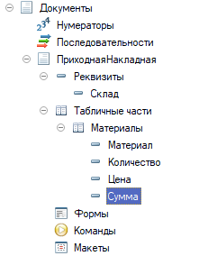

Создание накладной

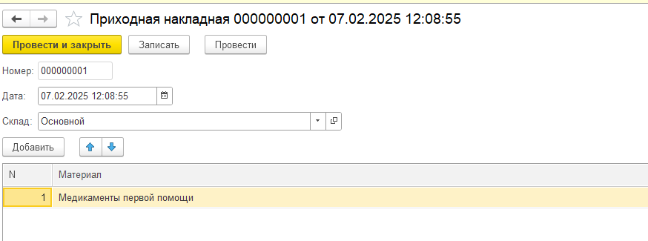

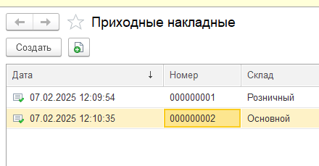

Форма документа и его редактирование

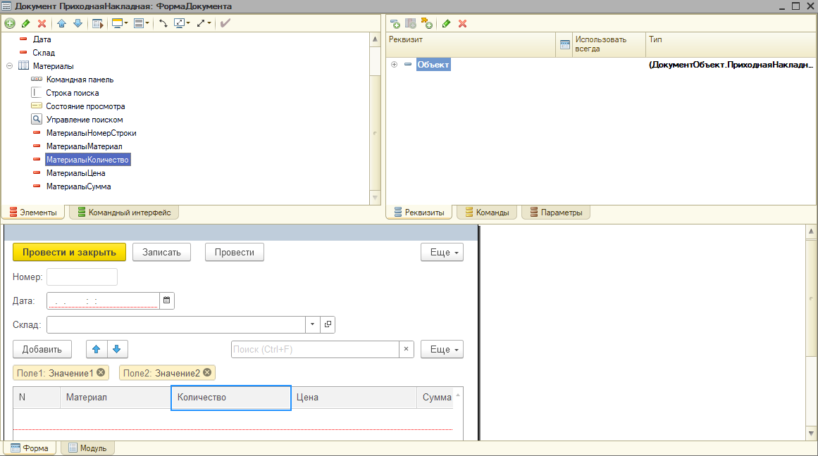

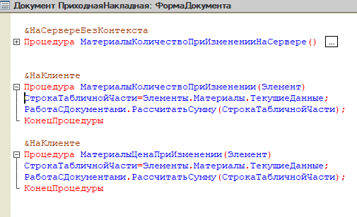

Общий модель Работа с документами

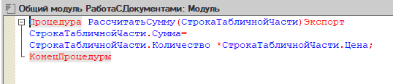

Создание документа оказание услуг

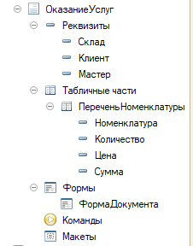

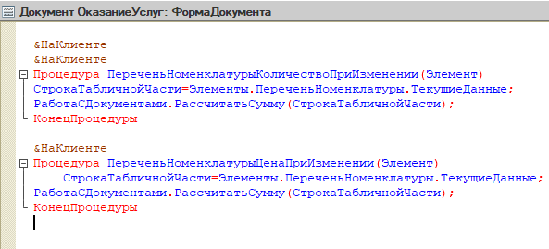

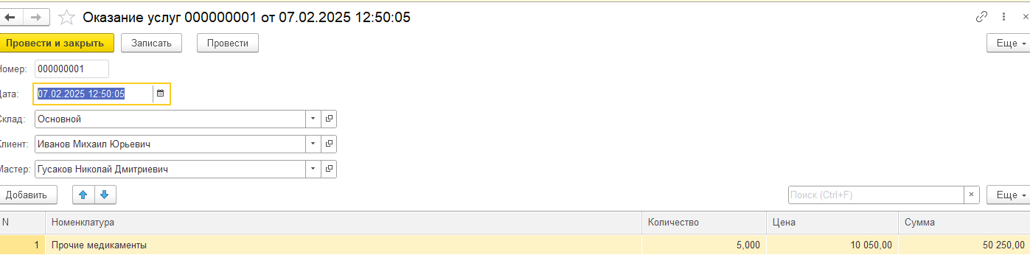

**1. Для чего предназначен объект конфигурации "Документ"?  
Фиксация бизнес-операций (продажи, закупки и т. д.), изменение данных в регистрах при проведении.**

**2. Можно ли создать несколько экземпляров одного вида документа?  
Да, один вид документа — это шаблон, по которому создаются конкретные экземпляры.**

**3. Что означает "Проведение документа"?  
Запись данных в регистры (изменение остатков, учета и т. д.).**

**4. Чем отличается оперативное проведение от неоперативного?**

* **Оперативное — сразу при записи.**
* **Неоперативное — выполняется вручную или фоново.**

**5. Что такое оперативная отметка времени?  
Автоматическая дата и время создания/изменения документа.**

**6. Что такое событие в 1С?  
Определённое действие (запись документа, нажатие кнопки), к которому можно привязать код.**

**7. Как заполнить документ?**

* **Вручную**
* **По шаблону**
* **Автоматически**
* **Из внешнего источника**

**8. Что такое обработчик события и как его создать?  
Код, выполняющийся при событии. Создаётся в модуле объекта**

**9. Разница между модулем формы документа и общим модулем?**

* **Модуль формы — только для конкретной формы.**
* **Общий модуль — доступен всем объектам.**

**10. Где можно использовать общий модуль?  
В документах, справочниках, обработках, отчетах.**

**11. Можно ли использовать процедуры модуля формы одного документа в форме другого?  
Нет, но можно вынести код в общий модуль.**

**12. Как создать обработчик события?  
Добавить код в модуле объекта**

**ЛР-5**

В системе 1С:Предприятие есть несколько объектов конфигурации, которые позволяют создавать в базе данных структуры, назначенные для накопления информации в удобном для последующего анализа виде. Использование таких «хранилищ» данных дает нам, с одной стороны, накапливать в них данные, поставляемые различными документами (или другими объектами базы данных), а с другой стороны, легко создавать нужные нам отчеты или использовать эти данные в алгоритмах работы конфигурации. В конфигурации существует несколько объектов, называемых регистрами для описания подобных «хранилищ»

Регистр накопления остатки материалов

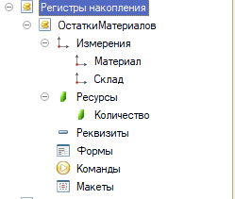

Отслеживание движения по регистрам

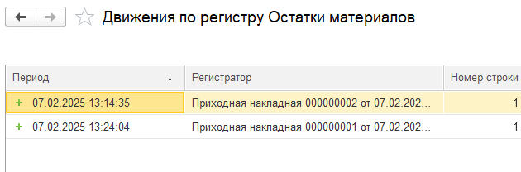

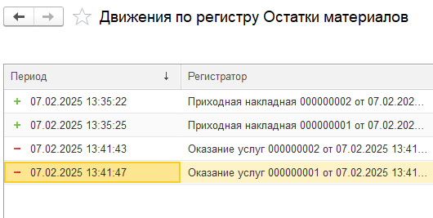

**1. Для чего предназначен объект конфигурации "Регистр накопления"?**  
Для хранения и анализа остатков и оборотов (например, товаров на складе, денег на счетах).

**2. Почему использовать регистры, если данные есть в других объектах?**  
Они ускоряют расчёты, обеспечивают удобный доступ к агрегированным данным и уменьшают нагрузку на систему.

**3. Для чего нужны измерения, ресурсы и реквизиты регистра?**

* **Измерения** — ключевые параметры (например, товар, склад).
* **Ресурсы** — величины, которые учитываются (количество, сумма).
* **Реквизиты** — доп. информация (например, контрагент).

**4. Что такое движения регистра и регистратор?**

* **Движения регистра** — записи, фиксирующие изменения данных.
* **Регистратор** — документ, который создаёт эти движения.

**5. Как создать новый регистр накопления и описать его структуру?**  
В конфигураторе: **"Регистры накопления" → "Создать"**, задать измерения, ресурсы, реквизиты.

**6. Как создать движения документа с помощью конструктора движений?**  
Открыть документ → вкладка "Движения" → "Конструктор движений" → задать параметры движений.

**7. Как обойти табличную часть документа и обратиться к ее данным?**  
Через встроенный язык:

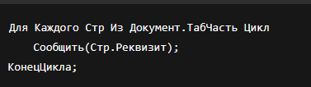

**8. Как показать команды открытия списка регистра в интерфейсе?**

* В конфигураторе: в свойствах регистра включить "Использовать команду открытия списка".
* В форме: добавить кнопку и привязать её к команде открытия списка.

**ЛР-6**

Конструктор запросов

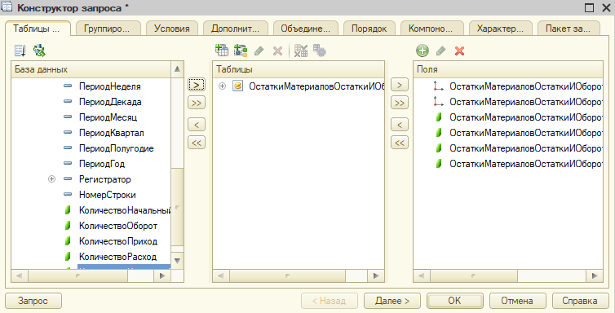

**Компоновка данных в отчете**

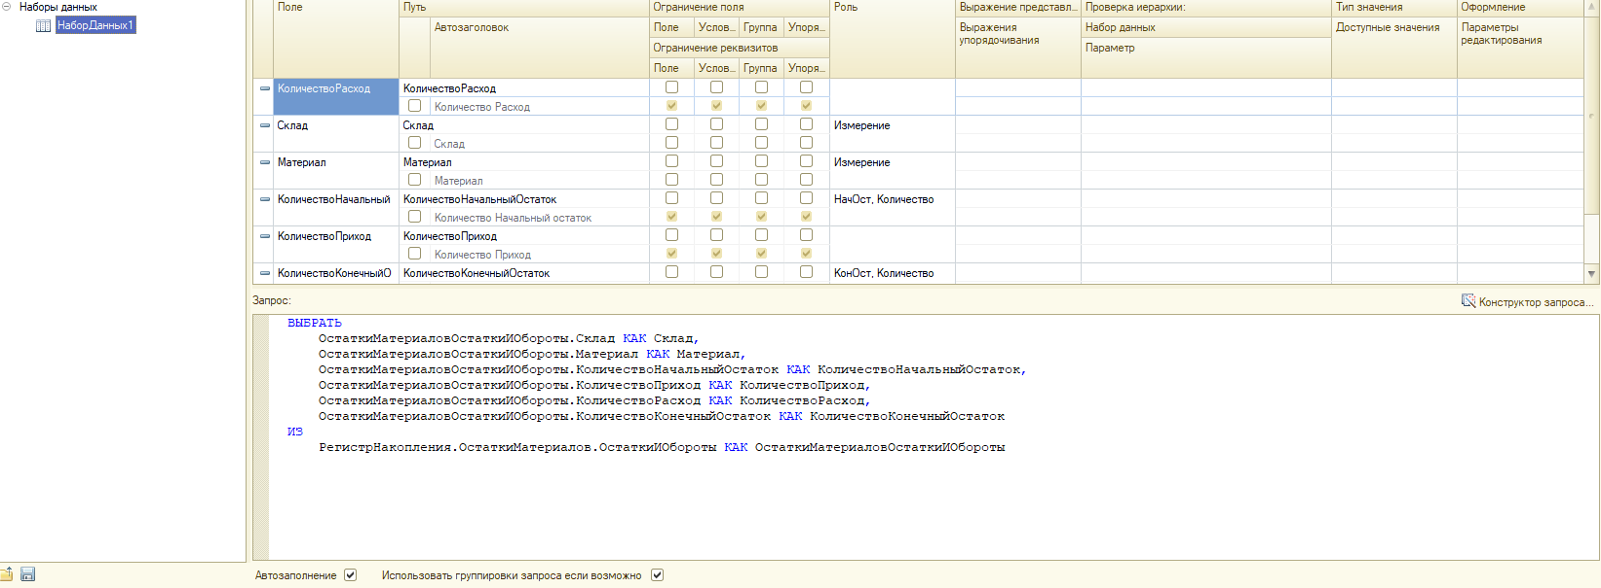

Пример получившегося отчета

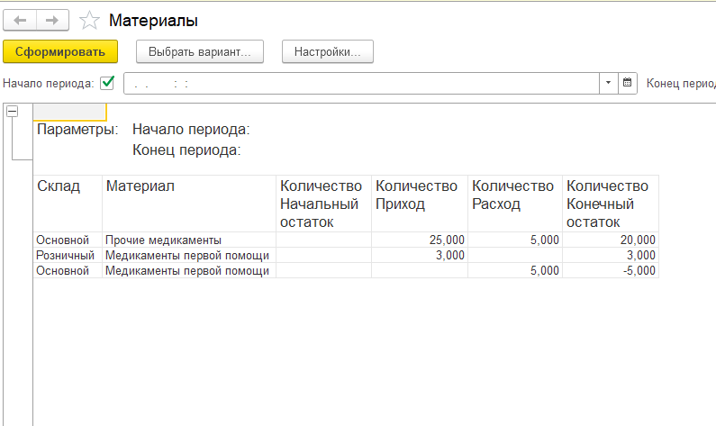

**1. Для чего предназначен объект конфигурации "Отчет"?  
Для формирования и вывода аналитической информации (например, продажи, остатки товаров, финансовые показатели).**

**2. Как создать отчет с помощью конструктора схемы компоновки данных?**

1. **В конфигураторе создать новый объект "Отчет".**
2. **Включить "Использовать схему компоновки данных".**
3. **Открыть схему компоновки → "Конструктор".**
4. **Добавить источники данных, поля, настройки группировки и фильтры.**

**3. Как отобразить отчет в разделах прикладного решения?**

* **Включить флаг "Использовать в интерфейсе" в настройках отчета.**
* **Добавить команду открытия отчета в главное меню или форму.**